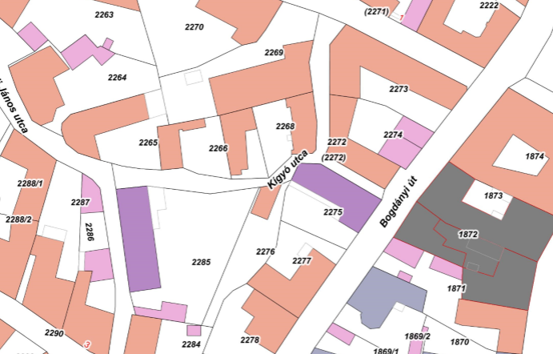

**2017. január 24-26. forgatási napok**

**2017. január 23. ürítési nap**

**Szentendre – Kígyó utca**

ITC – ideiglenes gyalogos és gépjármű zárás – a felvételek idejére

ITC – ideiglenes gyalogos és gépjármű zárás – a felvételek idejére

ITC – ideiglenes gyalogos és gépjármű zárás – a felvételek idejére

**20m2 forgatási**

**30m2 technikai terület**

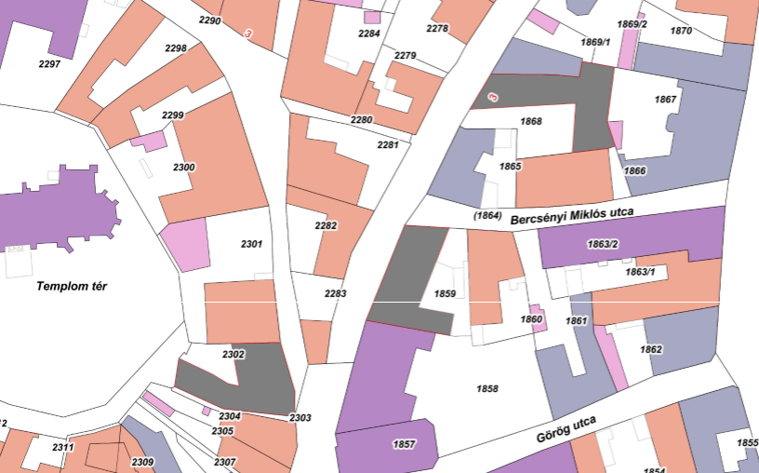

**Ferenczy Károly köz**

**25m2 forgatási**

**30m2 technikai terület**

**Alkotmány utca**

**80m2 forgatási terület**

**200m2 technikai terület**

**Bogdányi út**

**30m2 technikai terület**

**Szentendre – Alkotmány utca és környezete**

ITC – ideiglenes gyalogos és gépjármű zárás – a felvételek idejére

ITC – ideiglenes gyalogos és gépjármű zárás – a felvételek idejére

ITC – ideiglenes gyalogos és gépjármű zárás – a felvételek idejére

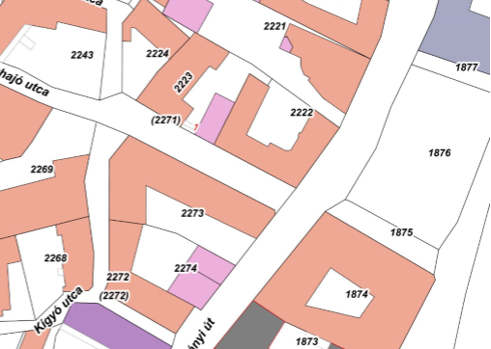

**150m2 parkolási terület**

**50m2 technikai terület**

**Szentendre – Lázár cár tér**